পরিচালক (প্রশাসন ও অর্থ)
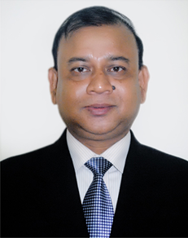
জনাব এবিএম রুহুল আজাদ (যুগ্ম-সচিব) ১৯৬৩ সালে নরসিংদী জেলায় জন্মগ্রহণ করেন। তিনি ১৯৮৪ সালে শের-ই-বাংলা কৃষি বিশ্ববিদ্যালয় হতে এগ্রিকালচার বিষয়ে স্নাতক এবং ২০০৮ সালে স্নাতকোত্তর ডিগ্রী অর্জন করেন। তিনি ১৯৮৯ সালে বিসিএস-এ যোগদান করেন। তিনি ২৮ অক্টোবর ২০১৩ তারিখে বিকেএসপিতে পরিচালক পদে যোগদান করেন। বিকেএসপিতে যোগদানের পূর্বে তিনি জনপ্রশাসন মন্ত্রণালয়ে উপ-সচিব পদে কর্মরত ছিলেন।

পরিচালক (প্রশিক্ষণ)
জনাব মোঃ মোশারফ হোসেন মোল্লা (যুগ্মসচিব) বিগত ২৯ জুন ২০১৬ তারিখে বাংলাদেশ ক্রীড়া শিক্ষা প্রতিষ্ঠানে পরিচালক (প্রশিক্ষণ) পদে যোগদান করেন।

